XXIV муниципальный конкурс исследовательских работ обучающихся
Управление образования администрации города Соликамска Пермского края
Муниципальное автономное общеобразовательное учреждение
«Средняя общеобразовательная школа №7»

блок – естественно-математический направление – физика

Изучение аномального расширения воды

вид работы (проектная или исследовательская) | Исследовательская
фамилия, имя, отчество участника (полностью) | Штанько Анастасия Артёмовна
полное наименование образовательной организации (согласно Уставу) | Муниципальное общеобразовательное автономное учреждение «Средняя общеобразовательная школа №7»
класс обучения | 11

фамилия, имя, отчество руководителя (полностью) | Львова Татьяна Вячеславовна
место работы руководителя | МАОУ «СОШ №7»
должность руководителя | Учитель физики

Соликамск - 2019

Содержание: Стр.
Введение..............................................................................................................2 - 4
Глава 1.Объяснение аномального расширения воды с точки зрения её молекулярного строения..................................................................................5 - 11
1.1. Строение молекул воды. Особенности пространственного расположения молекул в жидкой и кристаллической фазах воды.........................................5 - 8
1.2. Коэффициент объемного расширения....................................................9 - 11
Глава 2. Подготовка и проведение эксперимента......................................12 - 18
2.1. Описание первой экспериментальной установки................................12 - 13
2.2. Описание второй экспериментальной установки................................14 - 15
2.3. Результаты эксперимента. Расчеты коэффициента объемного расширения воды.................................................................................................................16 - 18
Глава 3. Обоснование нелинейной зависимости коэффициента объёмного расширения воды от температуры................................................................19 - 22
3. 1. График зависимости плотности льда и воды от температуры...........19 - 20
3.2. График зависимости относительного изменения объема воды от температуры....................................................................................................21 - 22
Заключение.....................................................................................................23 - 24
Приложения....................................................................................................25 - 28
Библиографический список..................................................................................29

Введение
Почему в отопительный сезон так опасно оставлять воду в батареях центрального отопления, если в результате аварии не подаётся тепло?
Оказалось, что при понижении температуры в помещении ниже 4°C батареи могут лопнуть, и тогда отопительная система вообще выйдет из строя. Мы задались вопросом, какое физическое явление приводит к таким последствиям. И нашли ответ: вода, уменьшая объем при охлаждении до 4°C, при дальнейшем понижении температуры начинает расширяться, и даже толстые металлические стенки батарей не выдерживают напора воды. Нам это показалось удивительным, и мы решили разобраться в этой проблеме с точки зрения физики более основательно.
Существуют и другие неприятности, связанные с аномальным расширением воды. Например если оставить банки с заготовленными на зиму соленьями на балконе, то они все полопаются, при понижении температуры.
Однако если взглянуть на данное физическое явление шире, то описанные неприятности покажутся ничтожно малыми по сравнению с той огромной и поистине неоценимой пользой, которую приносит аномальное расширение воды для всех нас в глобальных масштабах. Ведь именно благодаря этому лёд в водоемах находится на поверхности воды, предотвращая её дальнейшее охлаждение и сохраняя все виды жизни под ним. Этим же физическим явлением объясняется существование на Северном полюсе подлёдного реликтового озера Восток, которое само по себе является интереснейшей и актуальнейшей научной загадкой, ждущей своего разрешения. В воде этого озера совершенно уникальные условия, и существует гипотеза о существовании в ней неизвестных науке форм живых организмов. Но это - отдельная тема.

За температурой на Земле ведётся наблюдение около 150 лет. Ученые выяснили, что за это время она поднялась примерно на 0,6°C. В результате потепления тают ледники и откалываются айсберги в Арктике, Антарктиде и Гренландии. Уровень воды на планете уже поднялся на 10-20см. Поэтому, на наш взгляд, жизненно необходимо учитывать явления теплового расширения воды, т.к. это в числе других факторов может привести к дальнейшему изменению климата и изменению условий жизни на Земле.
(по материалам АО ИД "Комсомольская правда")
Цель работы:
экспериментальная проверка и теоретическое объяснение аномального расширения воды.
Задачи:
1) Изучить и проанализировать литературные и другие источники по данной теме.
2) Подготовить и провести эксперимент по наблюдению аномального расширения воды.
3) По результатам эксперимента определить коэффициент объемного расширения воды.
4) Объяснить результаты эксперимента с точки зрения особенностей структуры воды в жидкой и кристаллической фазах.
5) По результатам исследовательской работы подготовить описание лабораторной работы для проведения её на физическом практикуме в 10-м классе (профильный уровень).

Объект исследования: вода.
Предмет исследования: аномальное поведение воды при изменении температуры: объемное расширение воды при охлаждении и сжатие при нагревании в интервале температур от +4°C до 0°C.
Методы: анализ теоретической литературы и Интернет-ресурсов, наблюдение, эксперимент, анализ результатов.
Гипотеза: в интервале температур от +4°C до 0°C объем воды изменяется: при нагревании линейно уменьшается, а с понижением температуры линейно увеличивается.

Глава 1.Объяснение аномального расширения воды с точки зрения её молекулярного строения.
1.1. Строение молекул воды. Особенности пространственного расположения молекул в жидкой и кристаллической фазах воды.
Вода представляет собой соединение двух газов водорода и кислорода, которые являются первым и третьим по количеству химическими элементами в космосе. Никакие другие газы соединяясь не образуют жидкость.
Мы знаем, что молекула воды образуется, когда два атома водорода соединяются с одним атомом кислорода ковалентной полярной связью. В ковалентной связи электроны делятся между атомами, образующими связь. В итоге происходит несимметричное расположение зарядов (рис. 1). То есть молекулы воды представляют собой диполи.
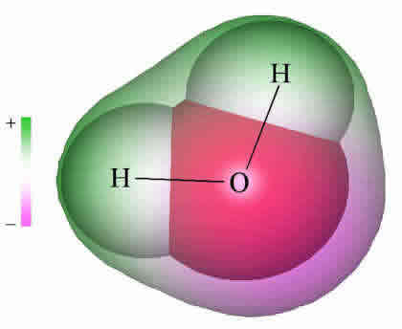
Рис. 1. Расположение зарядов в молекуле воды.
[Дендебер С.В. ,Зуева ЛВ, Иванникова 2006: 38]
"Угол, который составляют между собой отрезки, соединяющие атом кислорода с атомами водорода в молекуле воды, равный 104,5° близок к тетраэдрическому углу 109,5°. Если соединить прямыми линиями эпицентры положительных и отрицательных зарядов получится объемная геометрическая фигура - правильный тетраэдр.
Из начального курса физики мы знаем, что разноимённые заряды притягиваются. Так происходит и с противоположными полюсами диполей. Это показано на рисунке 2.
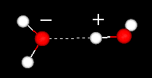
Рис. 2. Притяжение разноименно заряженных частей молекул.
[Варламов С. 2002:11]
Диполи, притягиваясь своими противоположно заряженными частями, могут образовывать кластеры (объединения молекул) из очень большого числа молекул. Связь между двумя соседними молекулами при таком объединении называется водородной связью (рис. 3) (атом водорода одной молекулы приближен к атому кислорода другой молекулы).

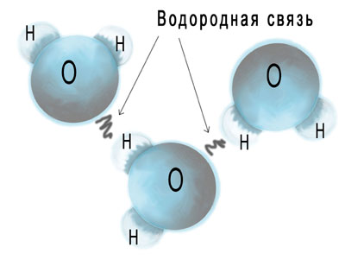
Рис. 3. Образование водородной связи между молекулами воды.
[Варламов С. 2002:11]

Благодаря водородным связям молекулы воды удерживаются на больших расстояниях друг от друга. Водородные связи намного слабее ковалентных и поэтому вода обладает текучестью. (рис. 4).
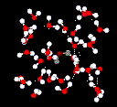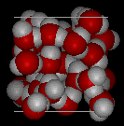
Рис. 4. Кристаллическая структура связей между молекулами воды.
[Китайгородский А. 1974: 49]
В сравнении с водой, кристаллическая структура льда выглядит упорядоченной (рис. 5).
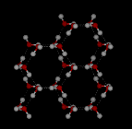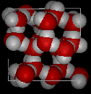
Рис. 5. Кристаллическая структура льда.
[Китайгородский А. 1974: 49]

Водородные связи удерживают молекулы в кристаллической решетке льда на большом расстоянии друг от друга. Внутри такой ячейки - пустота, и она имеет форму шестигранника. Наличием пустот в структуре льда объясняется его меньшая плотность по сравнению с жидкой водой.
Объем воды в твердом состоянии увеличивается приблизительно на 10%. В процессе замерзания происходит расширение воды на 1/9 её первоначального объема. Неприятным последствием такой аномалии являются многочисленные катастрофы, например, разрыв водопроводных труб в холодную погоду.

1.2. Коэффициент объемного расширения.
В процессе плавления льда часть водородных связей ослабевает, что ведет к изменению структуры и увеличению плотности воды по сравнению со льдом.
С увеличением расстояния от выделенной молекулы будет наблюдаться постепенное искажение порядка, обусловливаемое изгибанием и разрывами межмолекулярных связей. Связи между молекулами по мере повышения температуры нарушаются чаще, возрастает число молекул со свободными связями, заполняющих пустоты структуры. Указанная ажурная структура воды хорошо объясняет аномалии физических свойств воды и, в частности, особенность теплового расширения воды. С одной стороны, повышение температуры приводит к увеличению средних расстояний между атомами внутри молекулы вследствие усиления внутримолекулярных колебаний, т.е. молекулы как бы слегка «разбухают». С другой стороны, повышение температуры приводит к ломке ажурной структуры воды, что, естественно, приводит к более плотной упаковке самих молекул. Первый эффект (эффект колебаний) должен приводить к уменьшению плотности воды. Это есть обычный эффект, обусловливающий тепловое расширение твердых тел. Второй эффект (эффект ломки структуры) должен, напротив, приводить к увеличению плотности воды по мере нагревания. При нагревании до 4°С преобладает эффект структуры, поэтому плотность воды растет. При дальнейшем нагревании начинает преобладать эффект колебаний, поэтому плотность воды уменьшается.
"При нагревании выше 4-х градусов Цельсия плотность воды начинает уменьшаться, а, следовательно, объём увеличиваться. Это необычное свойство называется аномалией теплового расширения. Тепловое расширение воды характеризуется коэффициентом объемного расширения. Коэффициент объемного расширения - это физическая величина, характеризующая относительное изменение объема тела с увеличением температуры на 1°С при постоянном давлении."
[Китайгородский А. 1974: 51]
Формула коэффициента объёмного расширения:
β = (V -Vº)/ VºΔt, где
Vº - объём жидкости при температуре 0ºС, V – объём при произвольной температуре t; Δt = (t - tº) - изменение температуры. Тогда
V = Vº(1 + β Δt).
Другими словами, β– это относительное изменение объёма жидкости при изменении температуры на 1 ºС.
Значение температурного коэффициента объёмного расширения воды с небольшими погрешностями можно определить из графика зависимости относительного изменения объёма от температуры. Поскольку β определяется тангенсом угла α наклона касательной к оси температур, то
β = tg α.

Коэффициент объёмного расширения воды по табличным данным [Джанколи Д. 1989: 505], равен
β = 0,0002/°С
при температуре от 10 до 20 ºС
β = 0,00015/ ºС,
а при температуре от 20 до 40 ºС
β = 0,00040/ ºС.
"Как можно объяснить тепловое расширение с микроскопической точки зрения? Предположим, что атомы в твердых телах постоянно движутся, совершая колебания около своих положений равновесия. Предположим также, что при повышении температуры их средняя кинетическая энергия увеличивается. Означает ли это, что повышение температуры будет приводить к увеличению расстояния между атомами?
Экспериментально показано, что твёрдый стержень, если повышать его температуру, становится длиннее; поэтому можно сделать вывод, что среднее расстояние между атомами должно увеличиваться.
Чтобы понять это, рассмотрим типичную упрощённую кривую потенциальной энергии на рисунке 6, которая описывает зависимость потенциальной энергии взаимодействия двух атомов от расстояния r между ними. Мы считаем, что при больших r потенциальная энергия приблизительно равна 0, а при уменьшении r потенциальная энергия также уменьшается, указывая на наличие силы притяжения. Когда r становится меньше r₀ (положение равновесия), кривая потенциальной энергии идет вверх, указывая на наличие силы отталкивания.

Горизонтальные линии на рисунке 6, отмеченные буквами E₂ и E₁, показывают значения полной энергии при двух различных температурах Т₂ и Т_{1,} где Т₂>Т_{1.} Короткие вертикальные линии на уровнях Е₁ и Е₂ соответствует средним положениям атомов при этих температурах.
Поскольку кривая потенциальной энергии не является симметричной, при более высоких температурах среднее расстояние между атомами будет больше, что и показано на рисунке 6.
Таким образом, тепловое расширение связано с несимметричностью кривой потенциальной энергии. Если бы кривая потенциальной энергии была симметричной, то тепловое расширение отсутствовало бы вовсе."
[Джанколи Д. 1989: 505-506]
Рис. 6. Типичная кривая потенциальной энергии в зависимости от расстояния между атомами r.

Глава 2. Подготовка и проведение эксперимента.
2.1. Описание первой экспериментальной установки.
Для наблюдения аномального расширения воды мы приготовили экспериментальную установку, основная часть которой состоит из стеклянного сосуда, наполненного льдом и колбы с плотно закрепленной резиновой пробкой. В пробке просверлено одно отверстие, в него помещена пластиковая трубка и залита клеем для герметичности. Мы поместили колбу в сосуд с тающим льдом и начали измерять температуру в большом сосуде спиртовым термометром.
Фотография первой экспериментальной установки. (рис. 7)
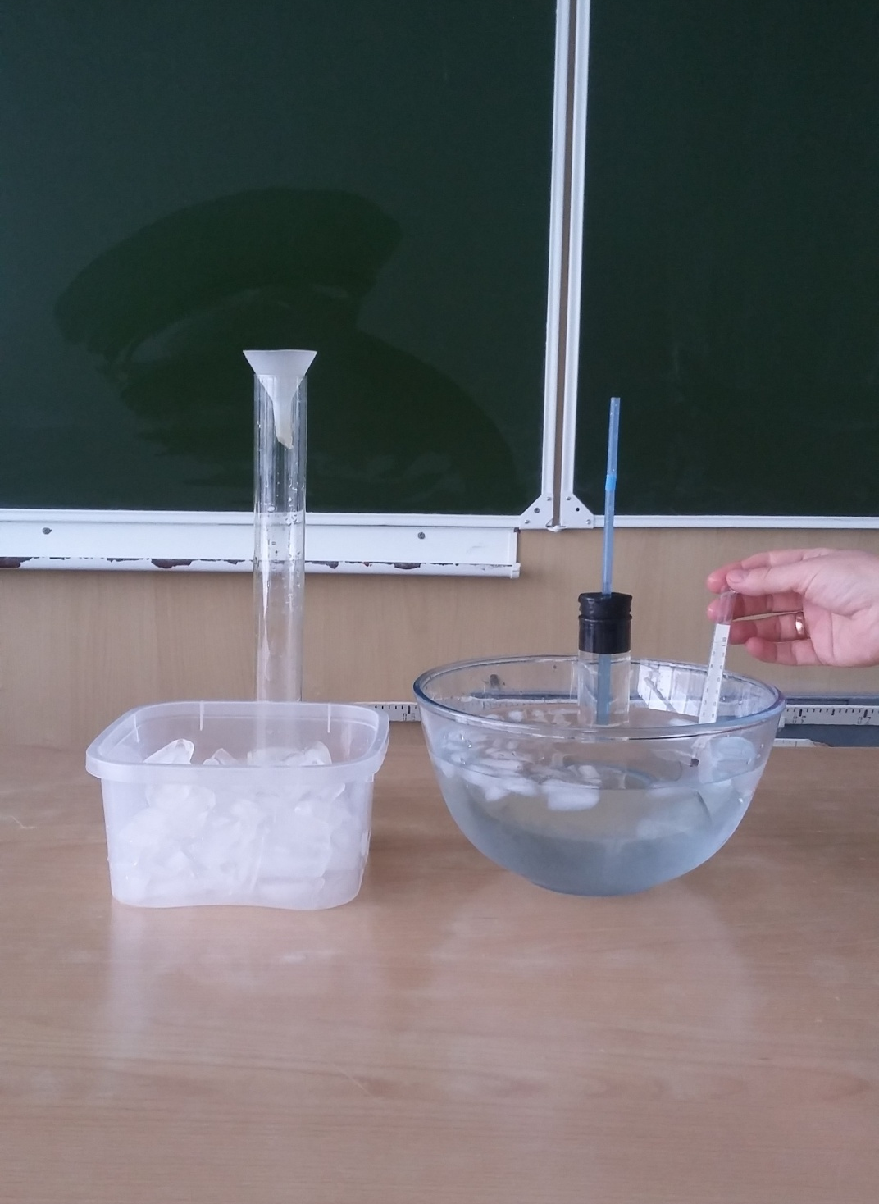

Изменение объёма не соответствовало ожидаемому, и мы поняли, что изменение температуры тающего льда и воды в большом сосуде и изменения температуры в колбе происходят не параллельно, то есть вода в колбе и остывает, и нагревается значительно дольше. Мы увидели, что таким образом получить точное значение показателя коэффициента объемного расширения невозможно, и наш опыт нужно усовершенствовать.
В первом опыте была использована пластиковая трубочка сравнительно большого диаметра - 5 мм, и изменение высоты столба было очень незначительно при изменении температуры. Поэтому были большие погрешности в вычислениях.

2.2. Описание второй экспериментальной установки.
1. Мы решили поменять пластиковую трубочку на стеклянную трубочку меньшего внутреннего диаметра. Однако измерение её диаметра обычной ученической линейкой с ценой деления 1 мм было бы некорректно – погрешность измерения составляла бы примерно 25% от измеряемой величины. Решено было воспользоваться иглой и штангенциркулем для более точного измерения диаметра. Игла вводится в трубочку и прочерчивается метка на игле в том месте, где она выходит из трубки. Затем штангенциркулем измеряется диаметр иглы у метки.
2. Мы поняли, что нужно проводить замеры температуры воды прямо в колбе. Для этого в пробке было проделано дополнительное отверстие, в которое вставлен щуп электронного датчика температуры, дающего более точные значения. Мы использовали датчик температуры типа DS18B20, с диапазоном от 55°С до 99,9°С и дискретностью индикации температуры 0,1°С, работает от сети 220 В. (см. фото в приложениях).
Фотография второй экспериментальной установки. (рис. 8).
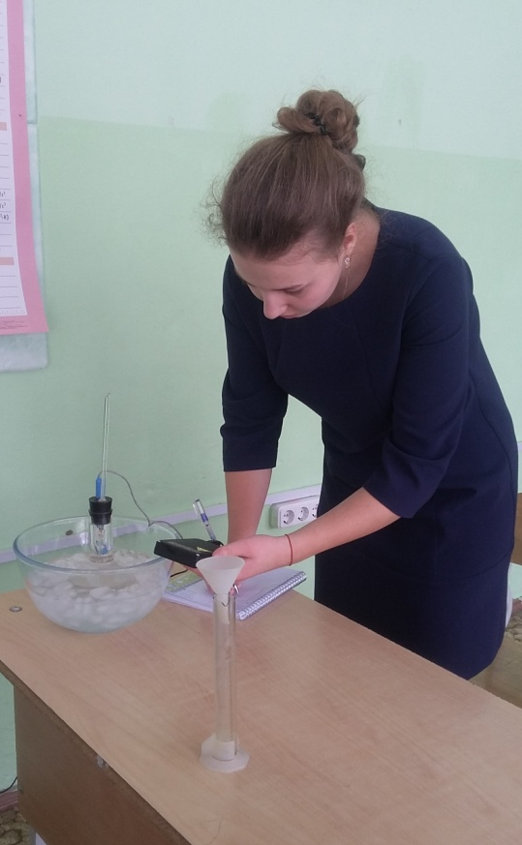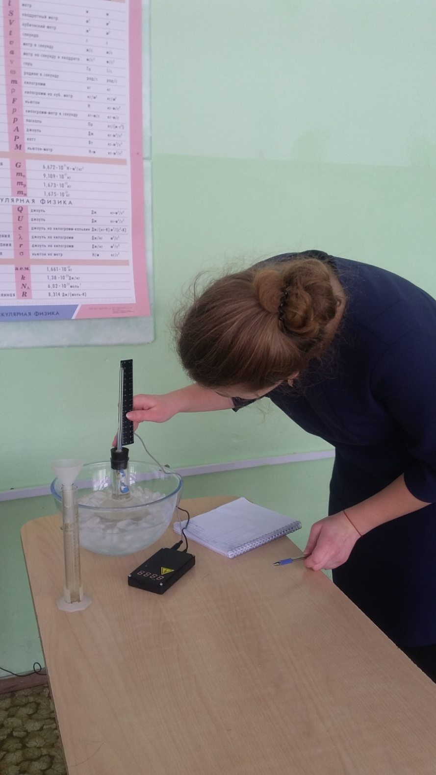

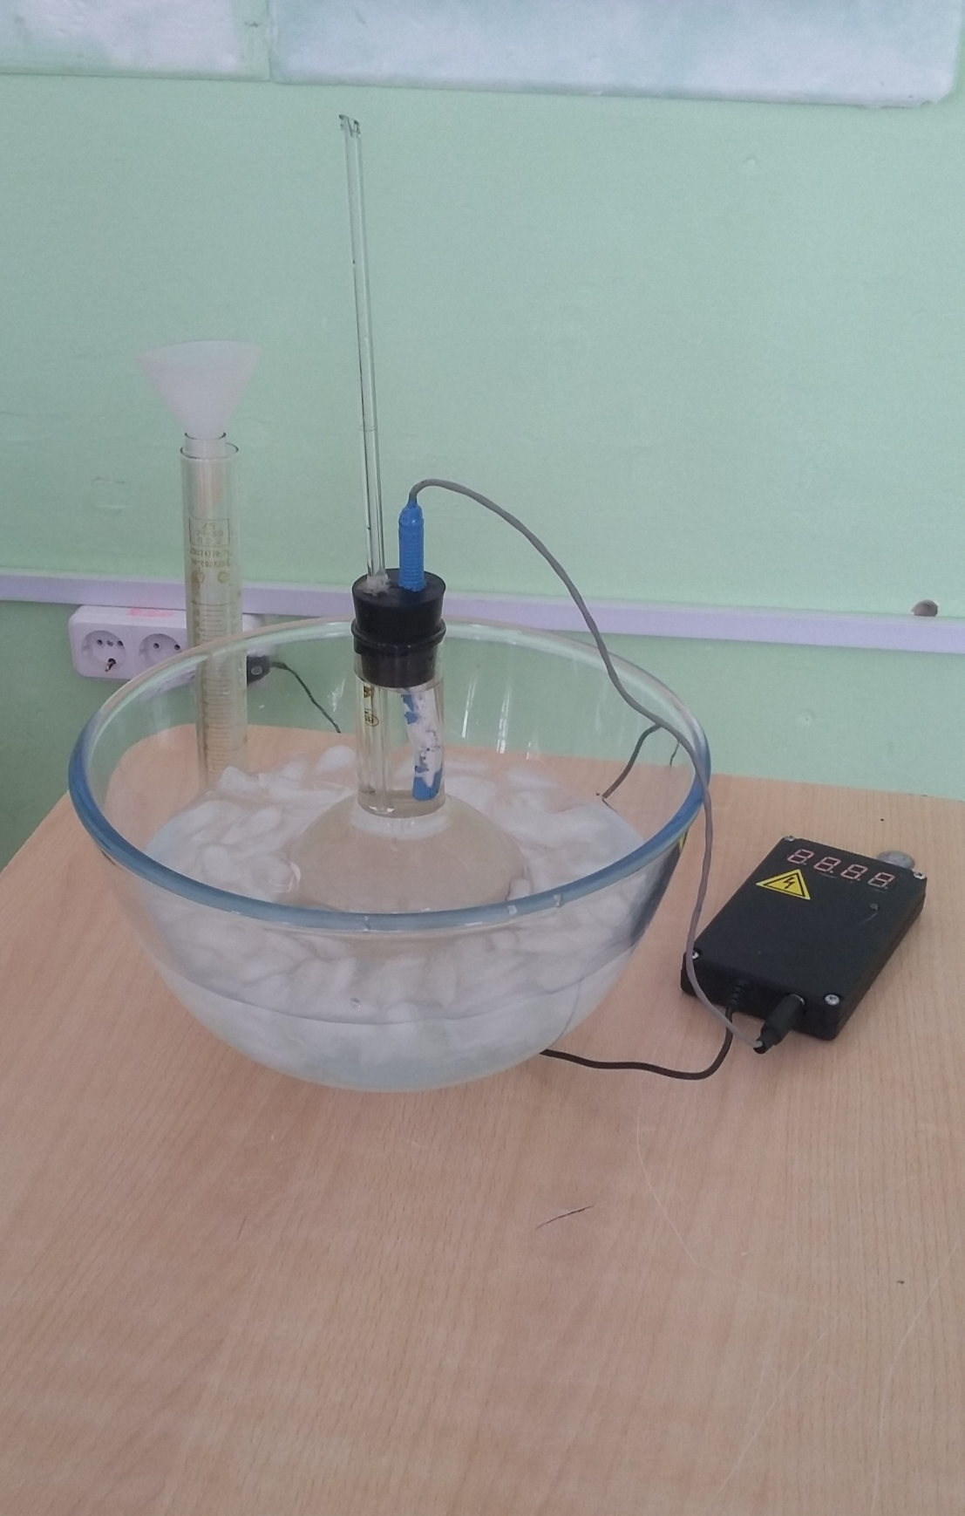
Для измерения высоты столба мы использовали миллиметровую линейку. Объем в колбе мы измерили с помощью мензурки с достаточно маленькой ценой деления – 0,5 мл. - для того, чтобы избежать больших погрешностей.

2.4. Результаты эксперимента. Расчеты коэффициента объемного расширения воды.
Коэффициент объёмного расширения воды по табличным данным [Джанколи Д. 1989: 505], равен
β = 0,0002/°С
при температуре от 10 до 20 ºС
β = 0,00015/ ºС,
а при температуре от 20 до 40 ºС
β = 0,00040/ ºС.
Мы определили два значения коэффициента β интервалов температуры по Δt = 5 ºС в окрестностях 5 ºС и 10 ºС.
Расчёты приводим ниже для общего объёма воды в колбе V₀ = 0,00058м³.
При внутреннем радиусе стеклянной трубочки R = 1 мм площадь её поперечного сечения S = πR²
Изменение объёма при этом ΔV = SΔh, где Δh – изменение высоты водяного столба в трубке.
В первом опыте Δh = 30 мм, тогда
β₁ = (V -Vº)/ VºΔt = (3*10⁻²*3,14*10⁻⁶) / (5,8*10⁻⁴*5) = 0.8*10⁻⁴/ ºС.
Во втором опыте Δh = 90 мм, тогда
β₂ = (V -Vº)/ VºΔt = (9*10⁻²*3,14*10⁻⁶) / (5,8*10⁻⁴*5) = 0.97*10⁻⁴/ ºС.
Для определения достоверности полученных значений коэффициента мы измерили тангенс угла наклона касательной к графику зависимости относительного изменения объёма от температуры при указанных выше значениях температуры 5 ºС и 10 ºС. Определить угол наклона касательной к графику в нужной точке А удобнее на бумаге следующим образом.

Нужно поставить обычное зеркало вертикально вдоль предполагаемого направления касательной к исследуемой кривой таким образом, чтобы поверхность, покрытая амальгамой, располагалась точно на точке А.
Затем поворачивают зеркало вокруг вертикальной оси до тех пор, пока кривая перед зеркалом не станет неразрывной с её отражением в зеркале. Не сдвигая зеркала, чертят прямую линию вдоль его края со стороны амальгамы через точку А. Эта линия – искомая касательная к кривой.
На рисунке 9 показаны построения и обозначены соответствующие углы 22 ºС и 44 ºС . Тангенсы этих углов, действительно, оказались примерно равны нашим значениям коэффициента. Это подтверждает корректность проведённых измерений и расчётов.
Поэтому подготовленную нами опытную установку мы рекомендуем для проведения лабораторной работы по данной теме в рамках физического практикума в 10-ом классе физико-математического профиля. Описание лабораторной работы дано в приложении 1.

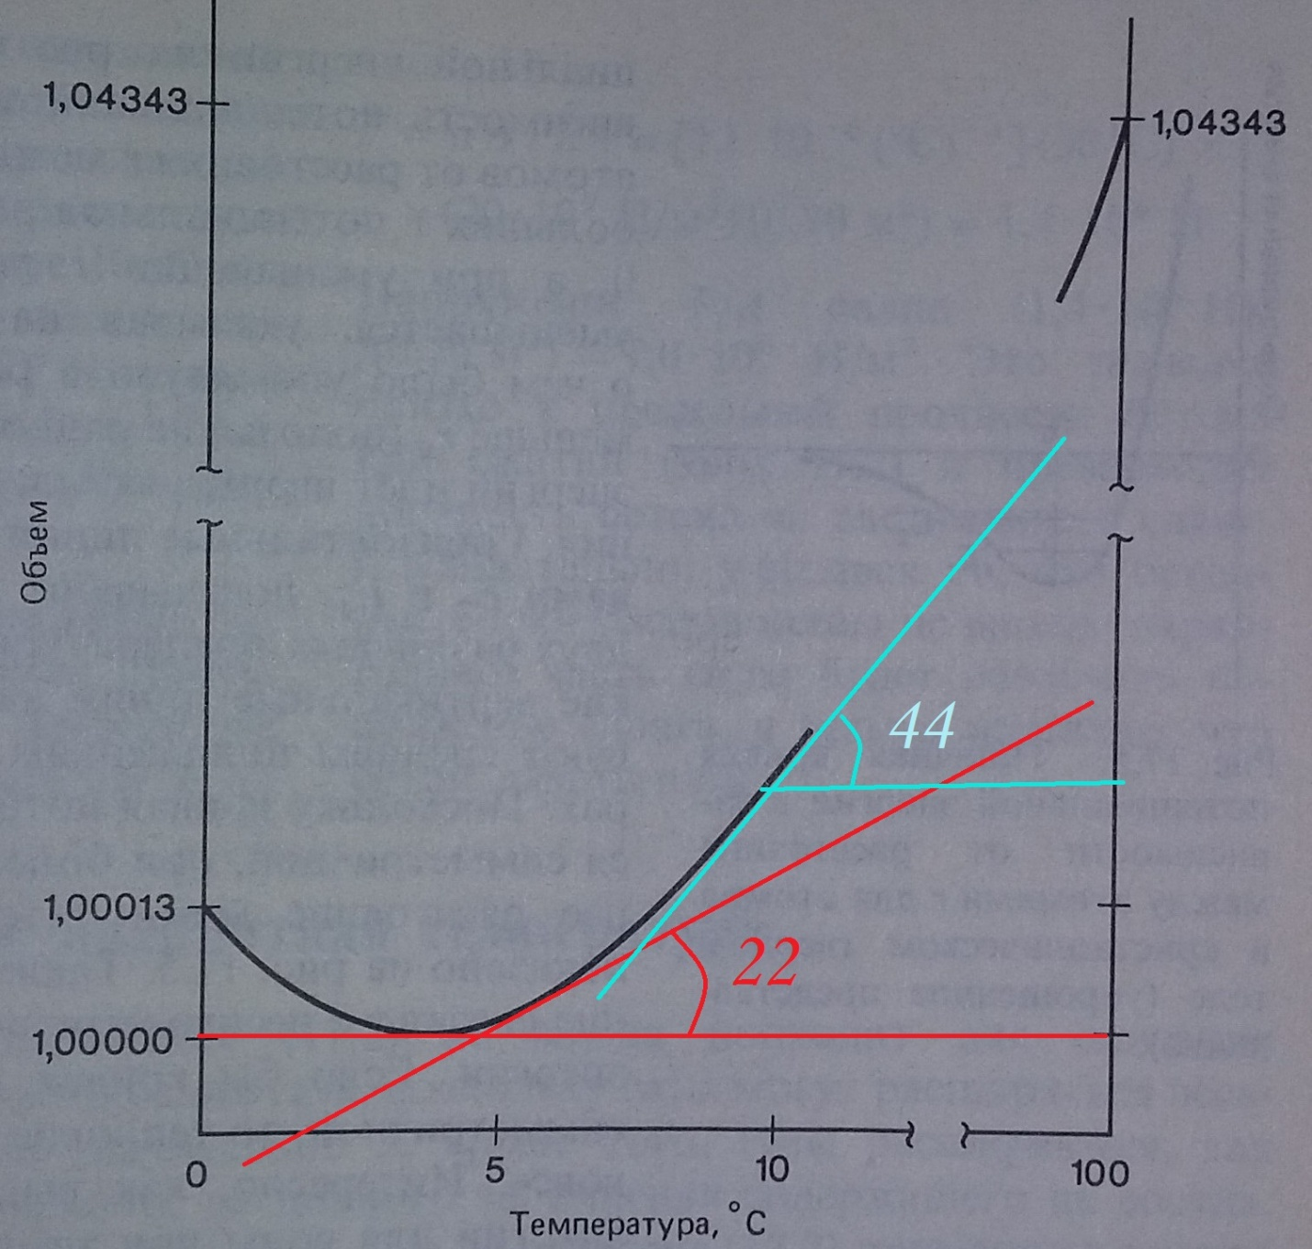

Рис. 9. Углы наклона касательных к графику зависимости относительного изменения объёма от температуры.

Глава 3. Обоснование нелинейной зависимости коэффициента объёмного расширения воды от температуры.
3. 1. График зависимости плотности льда и воды от температуры.
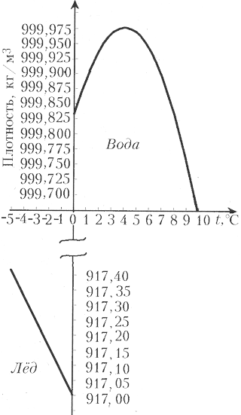
Рис. 10. График зависимости плотности льда и воды от температуры.
[Джанколи Д. 1989: 505]

График сам по себе несёт очень интересную для анализа информацию. Например, мы поняли, что скачкообразное изменение плотности вещества при нуле градусах Цельсия – это не мгновенный, а достаточно длительный по времени процесс, сопровождающийся поглощением тепла и вызванным этим разрушением кристаллической решётки (или в случае противоположного направления теплообмена - выделением тепла и воссозданием кристаллической решётки). То есть в районе нуля градусов происходит скачкообразное изменение физических свойств воды, вызванное её переходом в кристаллическое агрегатное состояние: если плотность жидкой фазы с понижением температуры от +4°С до 0°С уменьшается, то плотность кристаллической фазы при дальнейшем понижении температуры начинает быстро увеличиваться.
Нижняя часть графика свидетельствует о том, что при охлаждении льда уменьшение амплитуды тепловых колебаний частиц в узлах кристаллической решётки приводит к дальнейшему уплотнению вещества.
Тот же самый процесс – изменение объёма воды при изменении её температуры изображён графически на приведённом ниже рисунке, но показана функциональная зависимость от температуры для другой величины.
Несмотря на то, что по оси ординат написано «объём», по-видимому, на ней показаны не абсолютные значения объёма, а относительное его изменение. Причём за единицу принят объём воды при 4°С. Таким образом, другие числа на оси ординат указывают на изменение объёма по отношению именно к этому значению.
Проведём анализ данного графика.

3.2. График зависимости относительного изменения объема воды от температуры.
Рис. 11. График зависимости объема воды от температуры.
[Джанколи Д. 1989: 506]
По нашему мнению, по вертикальной оси отложен не объём, а его относительное изменение, умноженное на 10⁴. За единицу принят объём воды при температуре 4ºС. Из графика видно, что объем воды при 0ºС увеличивается по сравнению с объемом при 4ºС на 0,013%. В окрестностях температуры равной 4ºС производная функции (V –V₀)/ V₀, где V₀- объём жидкости при температуре 0ºС, V – объём при произвольной температуре t, стремится к нулю и, следовательно, измерения β в этой области температур не могут быть точными из-за больших погрешностей.

Значение β должно быть равно тангенсу угла наклона касательной к графику зависимости относительного изменения объёма воды от температуры. Мы решили просчитать значение β в интервале температур 10 – 20 градусов Цельсия.
Если зависимость коэффициента объёмного расширения от температуры является линейной, то повышение температуры в 2 раза приведет к увеличению коэффициента в 2 раза, если зависимость не линейная, то β изменится в другое число раз.

Заключение
Умение «читать» графики, анализировать и интерпретировать представленную в них информацию относится к числу наиболее сложных, но и наиболее востребованных (в том числе и на экзамене) общеучебных умений, которые лежат в основе формирования исследовательской компетентности школьников. Поэтому, на наш взгляд, одним из положительных итогов нашей работы, личных достижений автора, можно назвать осмысление описанных выше зависимостей плотности и относительного изменения объёма воды от температуры и умение правильно трактовать соответствующие графики.
Мы считаем правильным поделиться этими знаниями и умениями с другими ребятами, обучающимися на профильном курсе физики в 10 и 11 классах. Поэтому нами было составлено описание лабораторной работы по определению коэффициента объёмного расширения воды для физического практикума в профильном 10-м классе.
Описание лабораторной работы представлено в приложении.
В результате исследования:
1. Мы убедились на практике в существовании аномального теплового расширения воды.
2. Выяснили с помощью литературных источников, что увеличение объема воды происходит из-за изменения взаимного расположения молекул.
3. Узнали, что тепловое расширение - важный природный процесс, который необходимо контролировать, чтобы избежать неприятных последствий.
4. Научились анализировать графики функциональных зависимостей плотности и объёма воды от температуры.
5. Рассчитали коэффициент объемного расширения воды и получили значение, которое вполне согласуется с табличными данными.
Гипотеза, выдвинутая нами, частично подтвердилась: при охлаждении в интервале температур от +4°C до 0°C объем воды увеличивается, а при нагревании уменьшается. Однако та часть гипотезы, которая говорила о том, что зависимость объема воды от её температуры является линейной, не подтвердилась: эта зависимость является более сложной. Это подтвердил график зависимости объёма воды от температуры.
Таким образом, цели и задачи, поставленные нами в начале работы, были выполнены.

Приложение 1
Лабораторная работа.
«Изучение аномального расширения воды при ее нагревании»
Цель работы: получить экспериментальное подтверждение аномального расширения воды и рассчитать её коэффициент объёмного расширения.
Оборудование, средства измерения: колба с водой V₀ = 0,00058м³, резиновая пробка с отверстиями, в которых закреплены расширительная трубка и датчик электронного термостата , линейка, лабораторный стакан, зеркало, большой сосуд с охлаждающей смесью льда, электронный термостат.
Теоретическое обоснование.
У большинства веществ при кристаллизации плотность возрастает. Аномальность свойств воды заключается в том, что плотность её кристаллической фазы при близкой к нулю температуре меньше, чем жидкой.
Физической величиной, описывающей объёмное расширение жидкостей, является коэффициент объёмного расширения
β = (V -V₀)/ V₀Δt, где
Vº - объём жидкости при температуре 0ºС, V – объём при произвольной температуре t; Δt = (t - t₀) - изменение температуры. Тогда
V = V₀(1 + β Δt).
Другими словами, β– это относительное изменение объёма жидкости при изменении температуры на 1 ºС.

Значение температурного коэффициента объёмного расширения воды с небольшими погрешностями можно определить из графика зависимости относительного изменения объёма от температуры. Поскольку β определяется тангенсом угла α наклона касательной к оси температур, то
β = tg α.
Определить угол наклона касательной к графику V(t) в нужной точке А удобнее на бумаге следующим образом. Нужно поставить обычное зеркало вертикально поперёк кривой таким образом, чтобы поверхность, покрытая амальгамой, располагалась точно на точке А. Затем поворачивают зеркало вокруг вертикальной оси до тех пор, пока кривая перед зеркалом не станет неразрывной с её отражением в зеркале. Не сдвигая зеркала, чертят прямую линию вдоль его края со стороны амальгамы через точку А. Эта линия – искомая касательная к кривой.

Порядок выполнения работы.
- Опустите колбу с водой в сосуд с охлаждающей смесью и, пока устанавливается температура, близкая к 0°С, оформите таблицу для записи результатов измерений.

t⁰C | h, м | V, м³
0
1
2
3
4
5
6
7
8
9
10
12
14
16
18
20

- Включите термостат и, снимая его показания в соответствии с таблицей, измеряйте высоту водяного столба в расширительной трубке.
- Рассчитайте значения объёма воды для каждой из температур, и постройте график V(t).
- Определите указанным выше способом температурный коэффициент объёмного расширения воды для интервала от 10 ºС до 20ºС с помощью графика. Сравните его с табличным значением β.
- Опишите поведение воды при нагревании от нуля до 20ºС. Сделайте вывод.

Приложение 2
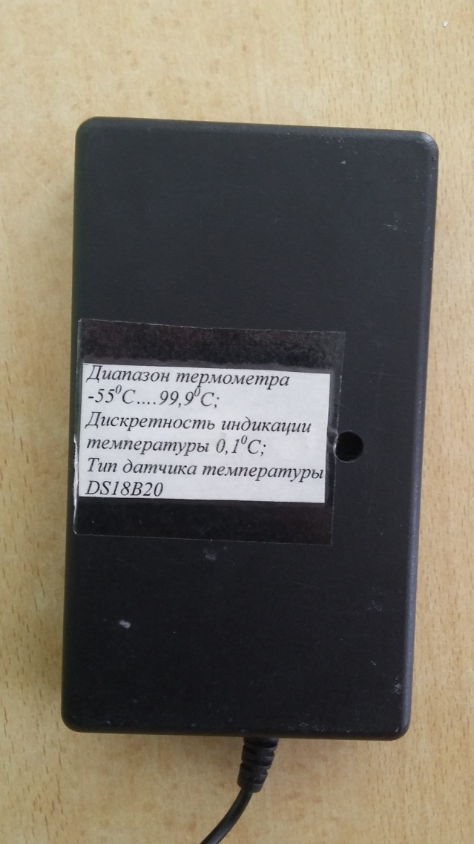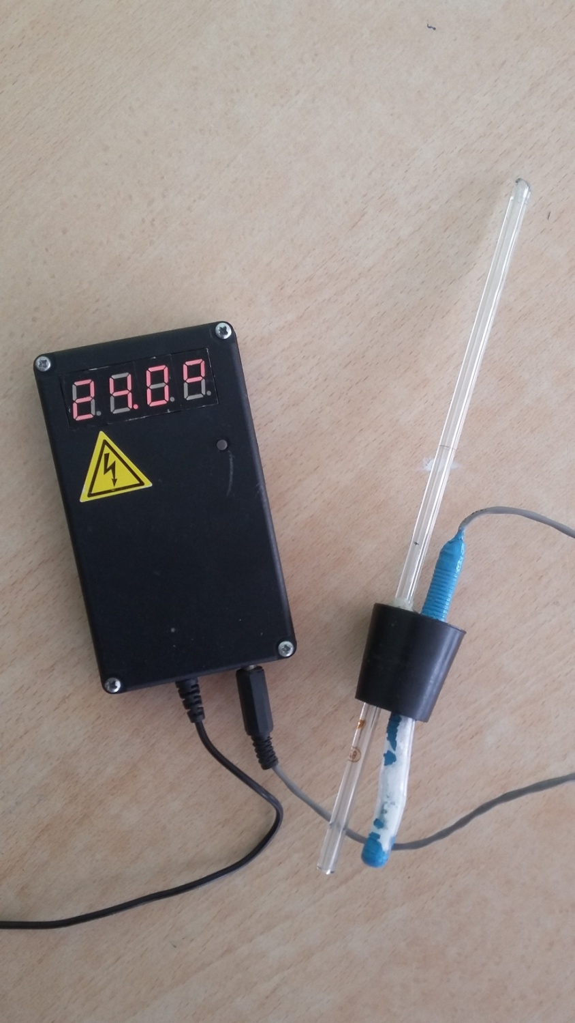

Библиографический список

- Джанколи Д. Физика: в 2-х т. Т. 1: Пер. с англ.-М.: Мир, 1989.-656с.
- Китайгородский Александр. Физика для всех. Движение. Теплота
Авторы: Китайгородский Александр, Ландау Лев
Язык оригинала: русский
Издатель: Наука, Москва, 1974
- Варламов С. Тепловые свойства воды // Квант. — 2002. — № 3. — С. 10-12.( Научно-популярный физико-математический журнал "Квант")
- Дендебер С.В., Зуева Л.В., Иванникова и др. Электив 9 Физика. Химия. Биология: Конструктор элективных курсов В2х книгах.-М.: 5 за знания, 2006г.

